

ТЕРНОПІЛЬСЬКА ОБЛАСНА ДЕРЖАВНА АДМІНІСТРАЦІЯ
УПРАВЛІННЯ ОСВІТИ І НАУКИ
46021 м. Тернопіль, вул. Грушевського, 8, тел.: (0352) 52-25-53, факс: (0352) 52-21-14, e-mail: admin@oblosvita.te.ua

Н А К А З
м. Тернопіль
“29”__06 _2011 р. №_329_
Про проведення ХLI змагань
зі спортивного туризму серед
працівників освіти і науки області

Відповідно до плану основних масових заходів Тернопільського обласного комунального центру туризму, краєзнавства, спорту та екскурсій учнівської молоді на 2011р., затвердженого 28.11.2010р. управлінням освіти і науки облдержадміністрації, та Положення про ХLІ змагання зі спортивного туризму серед працівників освіти і науки Тернопілля, присвячені 120-річчю від дня народження Євгена Коновальця.

НАКАЗУЮ:
1. Провести 7 - 8 вересня 2011р. суддівський семінар з підготовки суддів ІІІ – ІІ категорій з пішохідного, велосипедного, водного туризму.
2. Провести з 9 по 11 вересня 2011р. у лісових угіддях на околиці села Криве Козівського та урочища «Кривуля» Бережанського районів спільно з Тернопільською обласною організацією профспілки працівників освіти і науки, Тернопільською обласною Федерацією спортивного туризму ХLІ змагання зі спортивного туризму серед працівників освіти і науки Тернопільщини, присвячені 120-річчю від дня народження Євгена Коновальця.
3. Начальникам (завідувачам) відділів освіти райдержадміністрацій, управління освіти і науки Тернопільської міської ради, головам районних організацій профспілки працівників освіти і науки України забезпечити якісну підготовку та участь слухачів суддівського семінару і команд у змаганнях.
- Відповідальність за підготовку та проведення змагань доручити обласному комунальному центру туризму, краєзнавства, спорту та екскурсій учнівської молоді (Гудима Р.Р.).
- Директору ТОКЦТКСЕУМ (Гудима Р.Р.) забезпечити фінансування витрат для проведення даного заходу згідно з затвердженим кошторисом (додається).
- Голові оргкомітету – директору ТОКЦТКСЕУМ Гудимі Р.Р. та заступнику Головного судді з техніки безпеки у відповідності до вимог інструкції з техніки безпеки провести інструктаж суддівської бригади, представників та учасників команд з питань дотримання техніки безпеки під час спортивно – туристських змагань.
7. Контроль за виконанням наказу покласти на заступника начальника управління – начальника відділу Піхурко О.В.
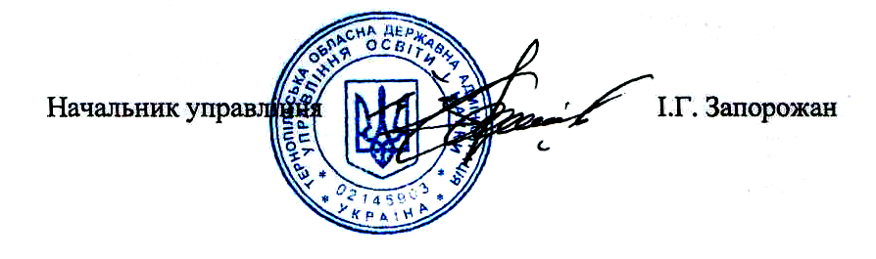
Піхурко О.В.
Гудима Р.Р.
т. 52-71-41
Вітер В.О.

